Especificación de Casos de Uso

VeriSafe
Fecha: 10/Octubre/2018

Tabla de contenido

Historial de Versiones 3
Información del Proyecto 3
Aprobaciones 3
Resumen Ejecutivo 4
Diagrama de Casos de Uso 5
Descripción de Actores 6
Gerente: 7
Sub-Gerente: 12
Jefe Venta: 15
Vendedor 19
Analista de Seguridad Control Visual: 26
Analista de Seguridad Control No Visual: 28
Especificación de Casos de Uso 31
Jefe de Ventas 31
Vendedor 35
Analista de Seguridad Control Visual: 46
Analista Seguridad Control No Visual 49

Historial de Versiones
Fecha | Versión | Autor | Organización | Descripción
04/10/2018 | 0.1 | Sebastian Maripil  Eduardo Obreque  Antonio Altamirano  Emmanuel Villanueva | VeriSafe | Creación de documento, despliegue de software
05/10/2018 | 0.2 | Sebastian Maripil  Eduardo Obreque  Antonio Altamirano  Emmanuel Villanueva | VeriSafe | Primera Modificación
15/10/2018 | 0.3 | Sebastian Maripil  Eduardo Obreque | VeriSafe | Refinamiento
26/10/2018 | 0.4 | Sebastian Maripil  Eduardo Obreque | VeriSafe | Revisión Final

Información del Proyecto
Empresa / Organización | VeriSafe
Proyecto | VeriSafe
Fecha de preparación | 11/Octubre
Cliente | Gerencia venta, Gerencia Monitoreo y seguridad
Patrocinador principal | Gerente general, VeriSafe S.A.
Gerente / Líder de Proyecto | Eduardo Obreque
Gerente / Líder de Desarrollo de Software | Sebastian Maripil

Aprobaciones
Nombre y Apellido | Cargo | Departamento u Organización | Fecha | Firma
José Antonio Brito | Gerente General | Gerencia | 15/10/2018

Resumen Ejecutivo
El sistema innovador de seguridad que desea implementar VeriSafe, entrega alertas situacionales las que son en tiempo real, asegurando la integridad primeramente de las personas, además de las instalaciones, el sistema permite administrar, controlar, y supervisa documentos listas u otro artefacto para cumplir con los contratos de los clientes, también se carga todo en la base de datos, apoyando las labores cotidianas a través del monitoreo visual, y no visual, esto hace que la detección de cualquier tipo de ataque sea con la mayor precisión, rastrea actividades sospechosas y da una rápida respuesta por parte de los analistas de seguridad.

Es sabido que la población en chile sigue creciendo, y la infraestructura y los servicios cada vez están más obligados a dar una respuesta en un corto plazo. Los servicios de seguridad prestados por la compañía, hacen que el asegurado pueda despreocuparse de la seguridad y dejarla en manos de los expertos.

Diagrama de Casos de Uso
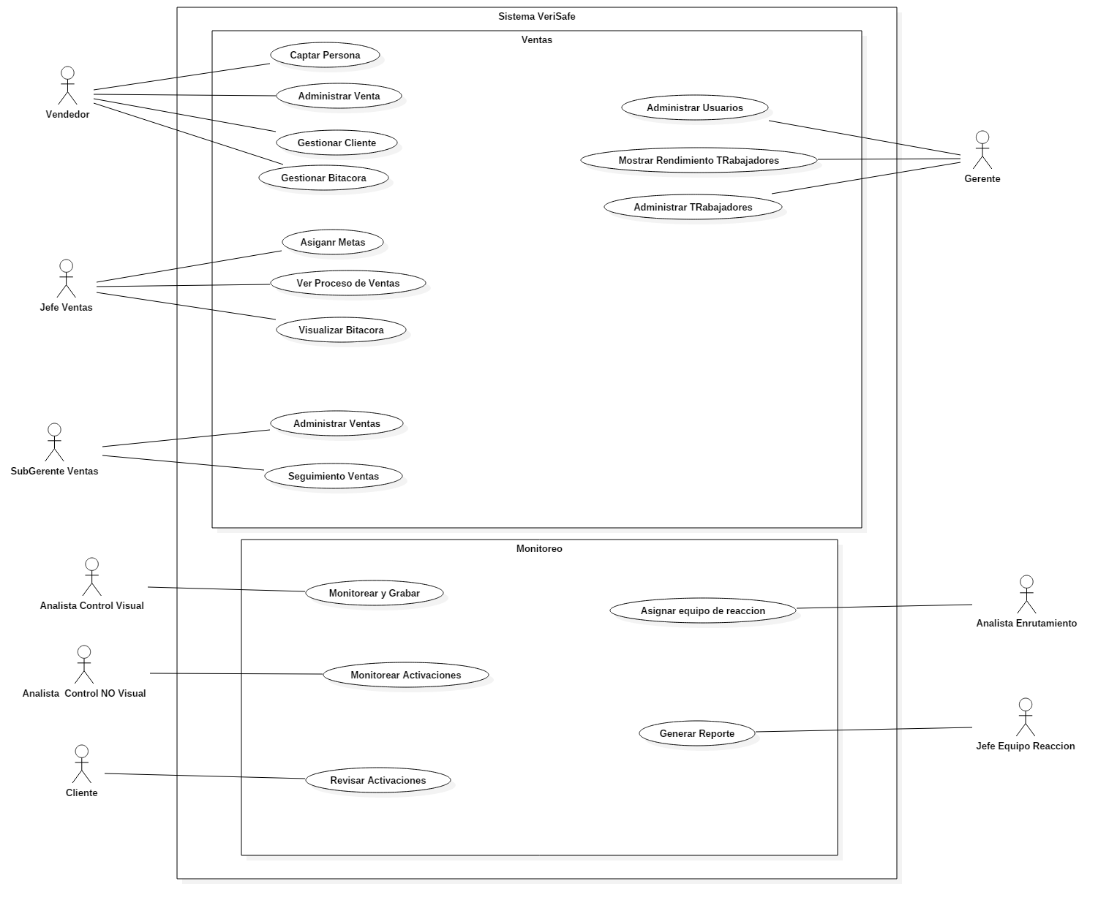

Descripción de Actores

Gerente:
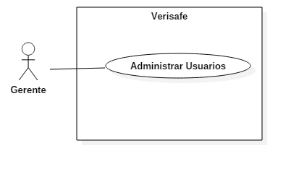

Administrar los Usuarios
Actor | Gerente | Identificador: CU-001
Descripción | Caso de uso de Administrar Usuarios
Características | Usuarios registrados en el sistema con nombre de usuario y clave.
Relación | Gerente quien administra las credenciales/estado de los Usuarios
Referencias | Diagrama de Secuencia N°1 y Diagrama de Comunicación N°1

Atributos
Nombre | Descripción | Tipo
Id_Empleado | Autoincrement | Integer
User | Nombre de usuario | Varchar(25)
Pass | Clave de usuario | Varchar(10)
TipoEmpleado | Tipo de Empleado | Varchar(25)

Comentarios
Ninguna variable deberá ser nula

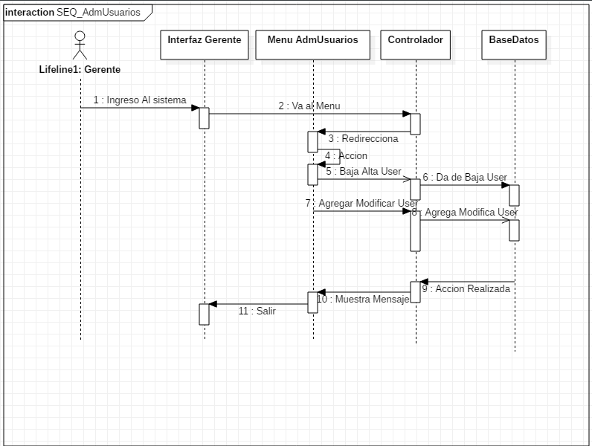

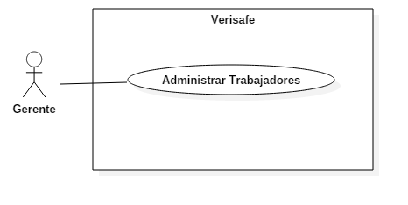

Administrar Trabajadores
Actor | Gerente | Identificador: CU-002
Descripción | Caso de uso de Administrar Trabajadores
Características | Trabajadores registrados en el sistema para que el gerente los administre
Relación | Gerente quien administra las credenciales/estado de los Empleados
Referencias | Diagrama de Secuencia N°2 y Diagrama de Comunicación N°1

Atributos
Nombre | Descripción | Tipo
Id_Empleado | Autoincrement | Integer
Rut | Rut de Empleado | Varchar(25)
Nombre | Nombre de Empleado | Varchar(10)
Dirección | Dirección Empleado | Varchar(20)
Edad | Edad de Empleado | Int(20)
Estado | Estado del Empleado | Varchar(20)

Comentarios
Ninguna variable deberá ser nula
En el estado se verá si el empleado sigue o no trabajando en la empresa

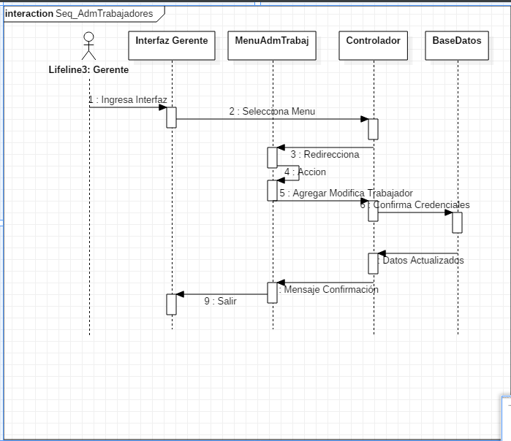

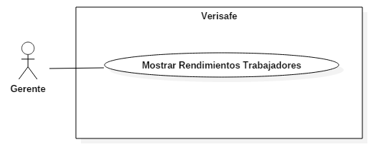

Mostrar Rendimiento Trabajadores
Actor | Gerente | Identificador: CU-003
Descripción | Caso de uso de Mostrar rendimiento Trabajadores
Características | Documento que muestra el rendimiento de los trabajadores para ser evaluados por el gerente
Relación | Gerente quien ve el rendimiento de los trabajadores para así  ver quien cumple
Referencias | Diagrama de Secuencia N°3 y Diagrama de Comunicación N°1

Atributos
Nombre | Descripción | Tipo
Id_Empleado | Autoincrement | Integer
Rut | Rut de Empleado | Varchar(25)
Nombre | Nombre de Empleado | Varchar(10)
Rendimiento | Diferentes Variables del empleado | Varchar (50)
Asistencia | Asistencia Empleado | Varchar(30)
Reportes | Reportes | Varchar(40)

Comentarios
Ninguna variable deberá ser nula
, Sera un documento con la información completa de todos los trabajadores de la empresa.

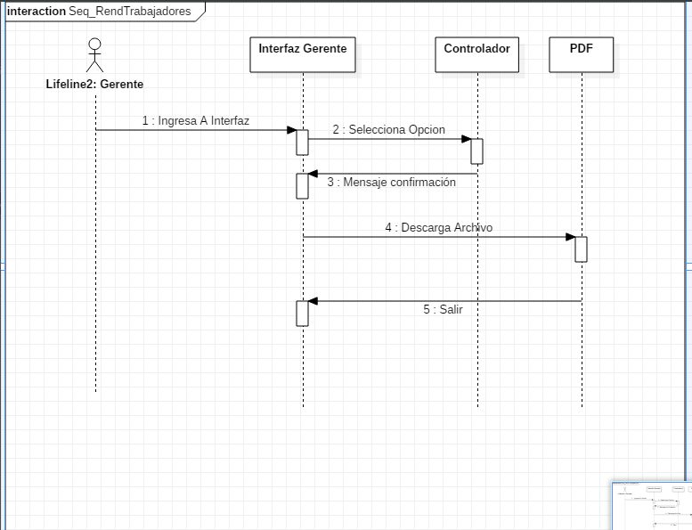

Sub-Gerente:
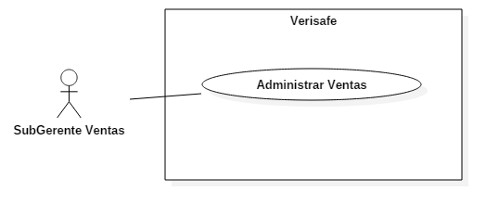

Administrar ventas
Actor | Sub-Gerente | Identificador: CU-004
Descripción | Caso de uso para Administrar Ventas
Características | SubGerentes Registrados con Usuario y Clave
Relación | Sub-Gerente quien administra y apoya la gestión estratégica del área referente a la coordinación de Ventas
Referencias | Diagramas de comunicación N°2 y Diagrama de Secuencia N°5.

Atributos
Nombre | Descripción | Tipo
idUser | Autoincrement | Integer
nombre | Nombre de Sub-Gerente | Varchar(50)
apellido | Apellido de Sub-gerente | Varchar(50)
direccion | Dirección de Sub-Gerente | Varchar(50)
Telefono | Contacto de Sub-Gerente | Varchar(50)

Comentarios
No se aceptan variables nulas.

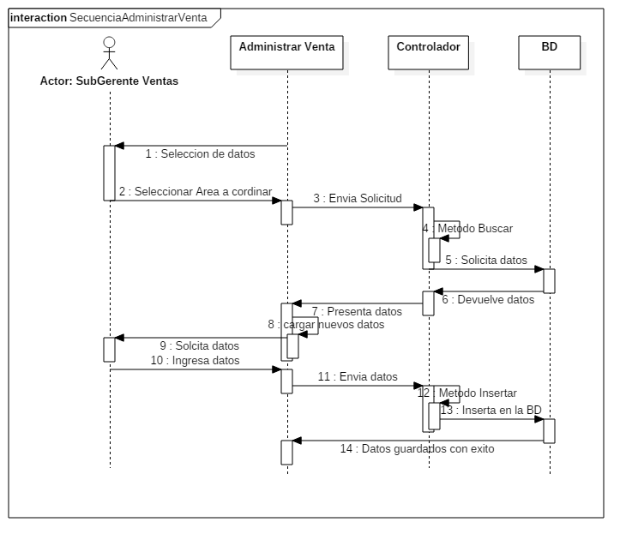
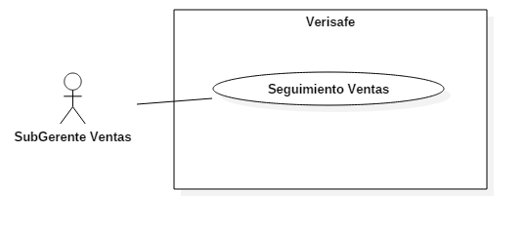

Seguimiento de ventas
Actor | Sub-Gerente | Identificador: CU-005
Descripción | Caso de uso para Seguimiento Ventas
Características | SubGerentes Registrados con Usuario y Clave
Relación | Sub-Gerente quien administra y apoya la gestión estratégica del área referente a la coordinación de Ventas
Referencias | Diagramas de comunicación N°2 y Diagrama de Secuencia N°4.

Atributos
Nombre | Descripción | Tipo
idUser | Autoincrement | Integer
nombre | Nombre de Sub-Gerente | Varchar(50)
apellido | Apellido de Sub-gerente | Varchar(50)
direccion | Dirección de Sub-Gerente | Varchar(50)
Telefono | Contacto de Sub-Gerente | Varchar(50)

Comentarios
Las variables, no pueden ser nulas.
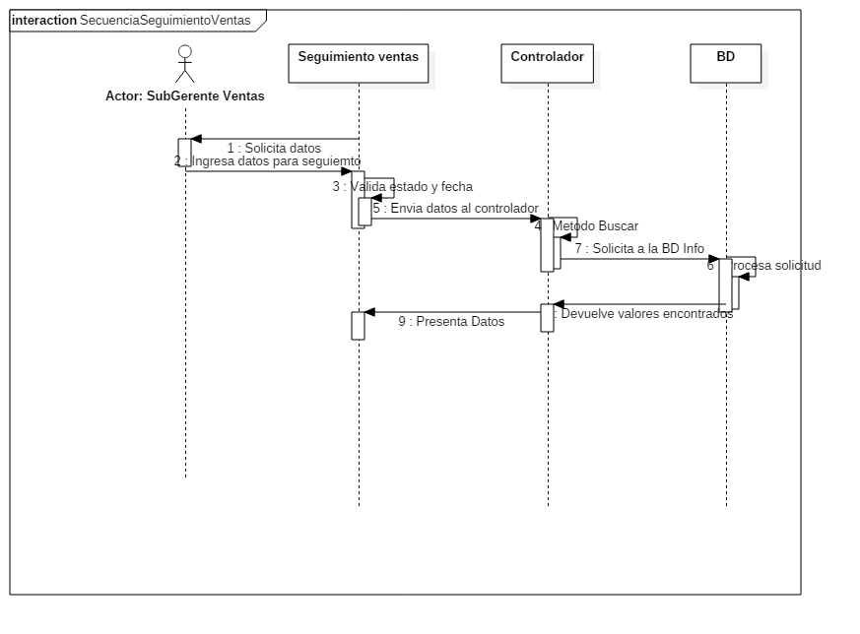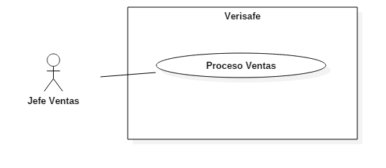

Jefe Venta:

Responsable por mantener o incrementar el volumen de ventas en una zona determinado, analiza la eficiencia de vendedores, organiza estrategias de ventas. Supervisa un grupo de vendedores a los cuales controla, capacita y desarrolla. Participa en la estimación de las ventas y planifica objetivos para su zona. Puede atender ciertas cuentas de clientes en forma personal. Reporta al Gerente de Ventas.

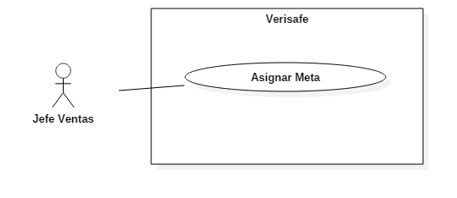

Asignar Metas
Actor | Jefe Ventas, Supervisor | Identificador: CU-006
Descripción | Caso de uso para Asignar Metas
Características | Crear, modificar y asignar metas o estrategias de venta, ver detalles.
Relación | Jefe asigna las ventas y metas.
Referencias | Diagrama de Secuencia N°6, Diagramas de comunicación N°3.

Atributos
Nombre | Descripción | Tipo
idVenta | Autoincrement | Integer
vendedorId | Id de vendedor | Integer
metaVendedor | Metas por vendedor | Varchar(250)
Jefe Ventas: idVendedor, rut, nombre, apellido, cargo.

Comentarios
El jefe de ventas, Asignara ventas diarias, semanales y mensuales a los vendedores.

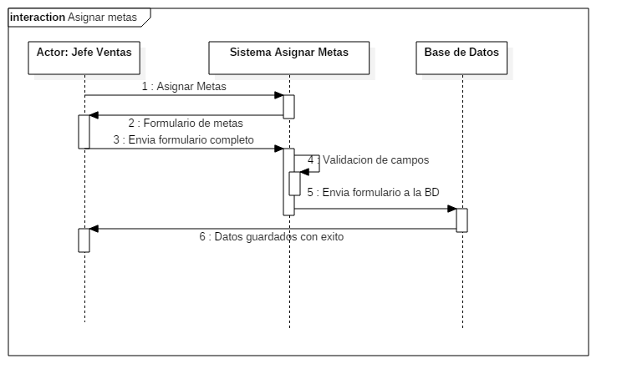

Ver Proceso de Venta
Actor | Jefe Ventas, Supervisor | Identificador: CU-007
Descripción | Caso de uso ver Proceso venta
Características | Ver prospecto y estado de las ventas.
Relación | Jefe de ventas, verifica el proceso en el que se encuentran las ventas.
Referencias | Diagramas de secuencia N°7, Diagrama de Comunicación N°3

Atributos
Nombre | Descripción | Tipo
idVentaPro | Autoincrement | Integer
vendedorIdPro | Id de vendedor | Integer
Jefe Ventas: idVendedor, rut, nombre, apellido, cargo.

Comentarios
Jefatura de venta, verificar procesos de las ventas, ver prospectos, estado de la venta consultada

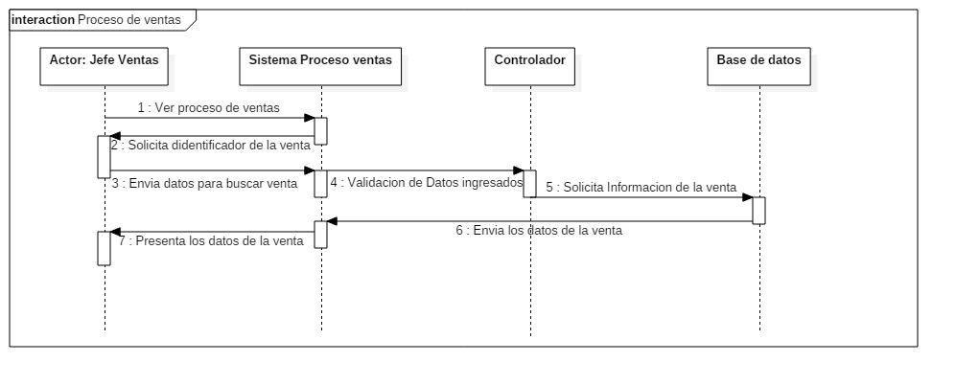

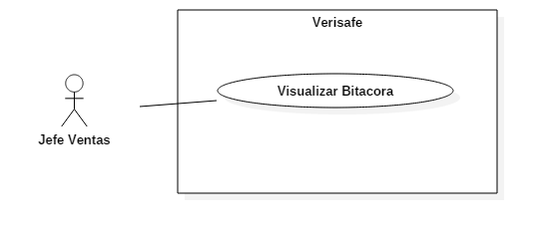

Visualizar Bitácora
Actor | Jefe Ventas, Supervisor | Identificador: CU-008
Descripción | Caso de uso Visualizar bitácora
Características | Resumen de visitas de vendedores.
Relación | Jefe de ventas observa detalle de las visitas agendadas.
Referencias | Diagramas de secuencia N°8, Diagrama de Comunicación N°3

Atributos
Nombre | Descripción | Tipo
estado | Tipo de estado vista | Integer
fecha | Calendario | Varchar(25)
Jefe Ventas: idVendedor, rut, nombre, apellido, cargo.

Comentarios
Jefatura de venta, tiene acceso al estado en que se encuentran la visitas, las puede filtrar por fecha o estado. La cual se mostrará en una caja de texto, para que el usuario pueda visualizar.

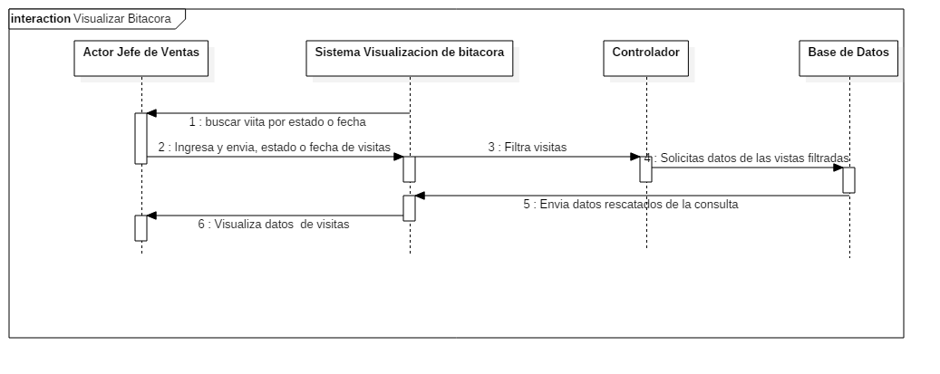

Vendedor

Administrar la captación de Personas
Actor | Vendedor | Identificador: CU-009
Descripción | Caso de uso para Administrar la captación de personas
Características | Registrar prospecto, Ver los prospectos, agendar visitas para cada prospecto, imprimir los datos del prospecto
Relación | Ingresar el registro de posibles futuros clientes
Referencias | Diagrama de Secuencia N°9 y Diagrama de Comunicación N°4

Atributos
Nombre | Descripción | Tipo
Rut | Rut de prospecto | Varchar(11)
Nombre | Nombre de prospecto | Varchar(25)
Apellido | Apellido de prospecto | Varchar(25)
Telefono | Teléfono de prospecto | Varchar(12)
Dirección | Dirección de prospecto | Varchar(25)
Email | Email de prospecto | Varchar(100)

Comentarios
No hay comentarios

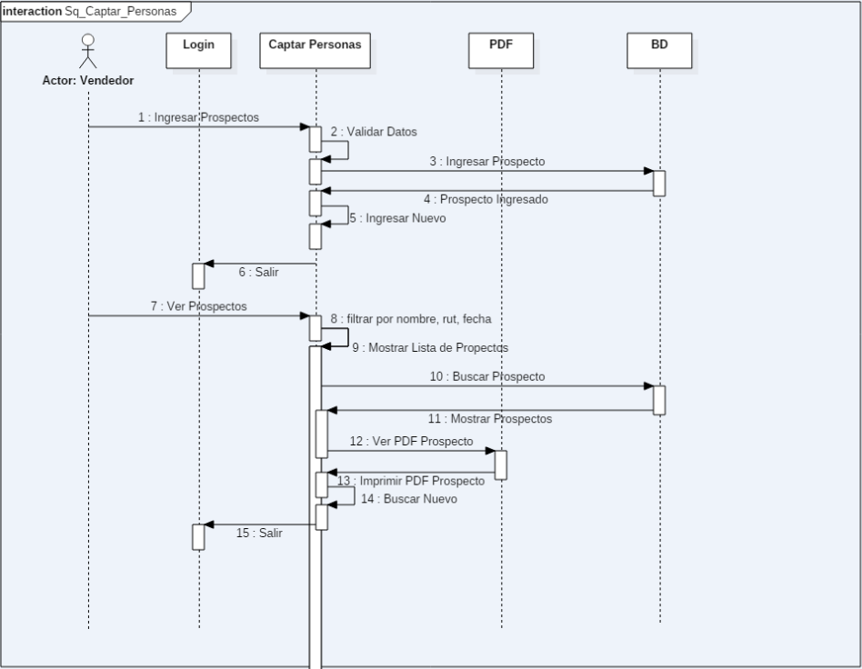

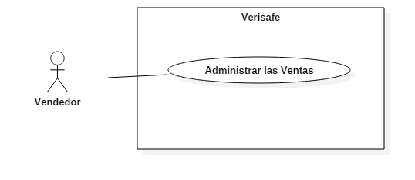

Administrar las Ventas
Actor | Vendedor | Identificador: CU-010
Descripción | Caso de uso para Administrar las ventas
Características | Ingresa o lista las ventas para cada cliente además de poder ordenarlas y agruparlas
Relación | Administra las ventas de cada cliente ingresado en el sistema
Referencias | Diagrama de Secuencia N°10 y Diagrama de Comunicación N°4

Atributos
Nombre | Descripción | Tipo
Rut | Rut de Cliente | Varchar(11)
Nombre | Nombre de Cliente | Varchar(25)
Apellido | Apellido de Cliente | Varchar(25)
Telefono | Teléfono de Cliente | Varchar(12)
Dirección | Dirección de Cliente | Varchar(150)
Email | Email de Cliente | Varchar(255)
RazonSocial | Razón Social del Cliente | Varchar(150)
TipoActividad | Tipo de Actividad del Cliente | Varchar(25)
TipoSuscriptor | Tipo de Suscriptor del Cliente | Varchar(25)
TipoServicio | Tipo de servicio | Varchar(25)
ValorServicio | Valor del Servicio | Number
FrecPago | Frecuencia de pago | Number
DiaPago | Día de pago | Date
ElemTec | Detalle de elementos tecnologicos | Varchar(255)

Comentarios
No hay Comentarios

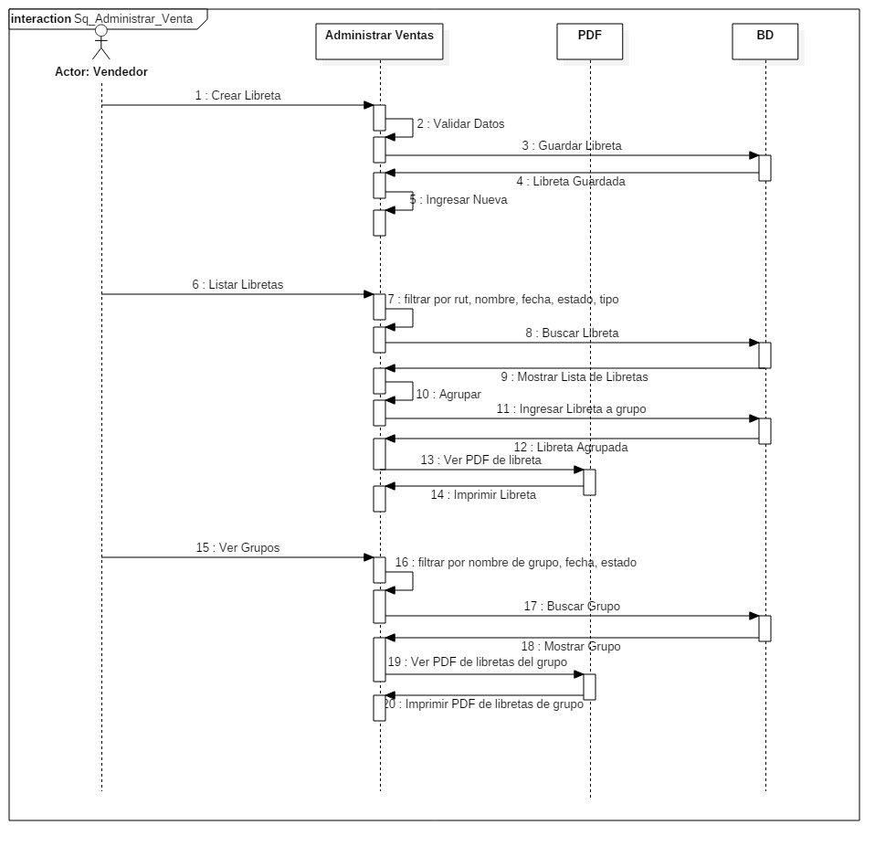

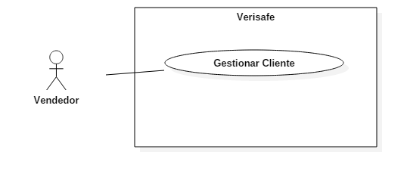

Gestionar Clientes
Actor | Vendedor | Identificador: CU-011
Descripción | Caso de uso para Gestionar Clientes
Características | Ver los clientes, agendar visitas para cada cliente, imprimir los datos del cliente
Relación | Se encarga de ver las ventas realizadas a cada cliente además de poder agendarle una visita
Referencias | Diagrama de Secuencia N°11 y Diagrama de Comunicación N°4

Atributos
Nombre | Descripción | Tipo
Rut | Rut del Cliente | Varchar(11)
Nombre | Nombre Completo del Cliente | Varchar(150)
Ventas | Ventas realizadas al Cliente | Number

Comentarios
No hay Comentarios

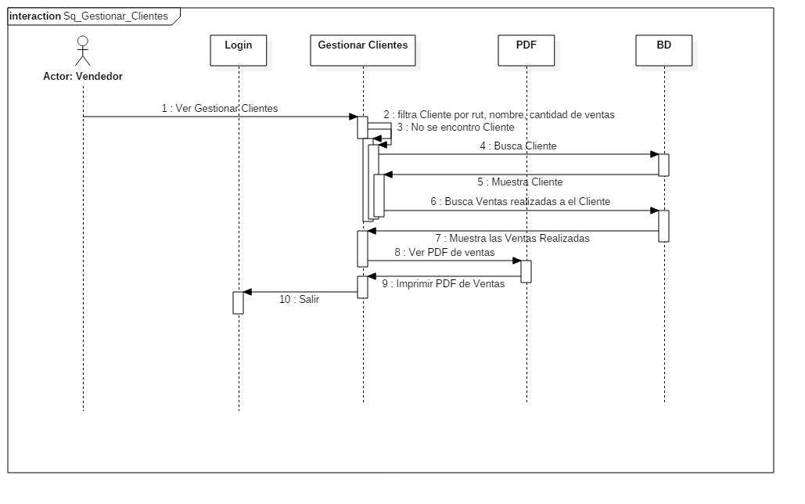

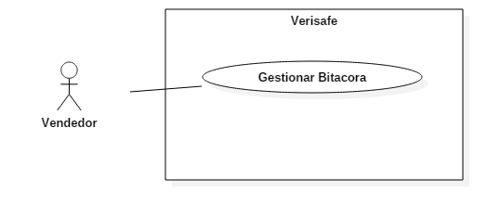

Gestionar Bitácora
Actor | Vendedor | Identificador: CU-012
Descripción | Caso de uso para Gestionar la Bitácora
Características | Ve bitácora, ver calendario de visitas, agregar minuta de reuniones, agendar minuta de reuniones
Relación | Administra su bitácora pudiendo agregar una minuta de reunión a cada visita
Referencias | Diagrama de Secuencia N°12 y Diagrama de Comunicación N°4

Atributos
Nombre | Descripción | Tipo
Rut | Rut de Cliente o Prospecto | Varchar(11)
Nombre | Nombre completo de Cliente o Prospecto | Varchar(200)
Fecha | Fecha de la Visita agendada | DateTime
Minuta | Minuta de Reuniones | Varchar(255)

Comentarios
No hay Comentarios.

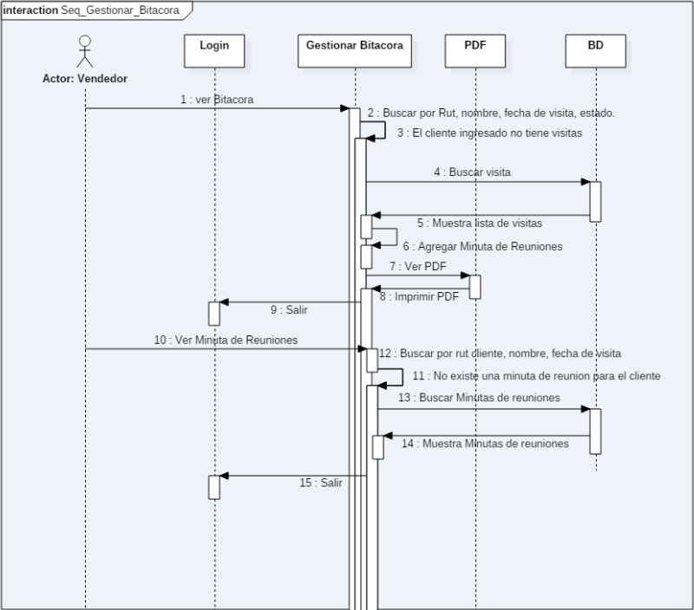

Analista de Seguridad Control Visual:

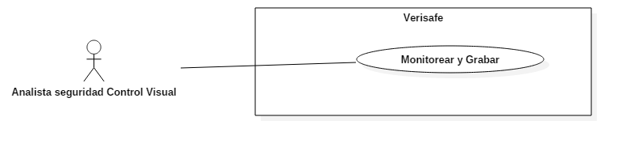

Monitorear y Grabar
Actor | Analista de seguridad Control Visual | Identificador: CU-013
Descripción | Caso de uso Monitorear y Grabar
Características | Resumen vigilancia de cámaras y grabación.
Relación | Jefe de control visual, realiza grabaciones y monitoreo.
Referencias | Diagramas de secuencia N°13 y Diagrama de Comunicación N°5

Atributos
Nombre | Descripción | Tipo
IdMonitoreo | Auto incrementable | Integer
hora | Hora de evento | Varchar(20)
fecha | Calendario | Varchar(25)
segmento | Segmento de la activación | Varchar(50)
Jefe Control visual: usuario, pass, nombre, apellido, cargo, idUsuario

Comentarios
Jefatura de control visual, desea realizar grabaciones y hacer un seguimiento a los clientes mediante un monitoreo.

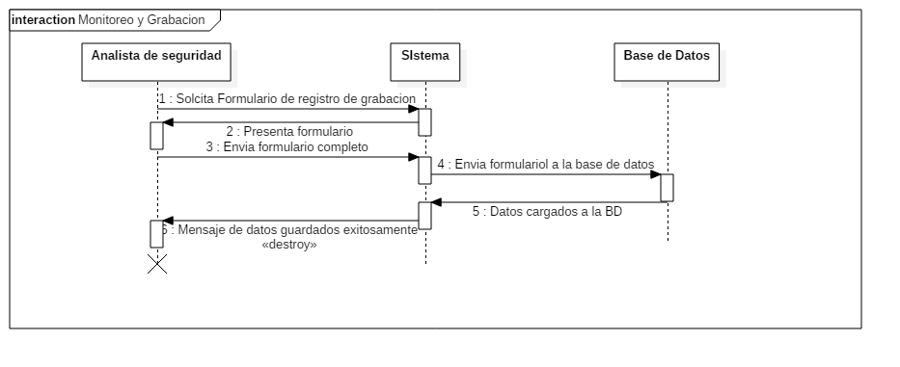

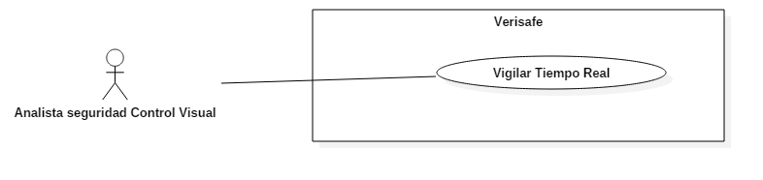

Vigilar en Tiempo Real
Actor | Analista de Seguridad Control Visual | Identificador: CU-014
Descripción | Caso de uso de Vigilar en Tiempo Real
Características | Eventos de activación registrados
Relación | Analista quien registra los Eventos de activación
Referencias | Diagrama de Secuencia N°14 y Diagrama de Comunicación N°5

Atributos
Nombre | Descripción | Tipo
Id_registro | Autoincrement | Integer
Nombre Cliente | Nombre de cliente | Varchar(25)
Rut Cliente | Rut Cliente | Varchar(12)
Direccion | Direccion Cliente | Varchar(25)
Fecha | Fecha de activacion | Date
hora | Hora de Activacion | Varchar(10)
Tipo_Activacion | Tipo de activación | TipoActivacion()
AlertaCliente | Alerto al Cliente | Varchar(5)
Envia Dron | Envio Dron | Varchar(5)
Descripción | Acciones registradas | Varchar(200)

Comentarios
Ninguna variable deberá ser nula

Analista de Seguridad Control No Visual:
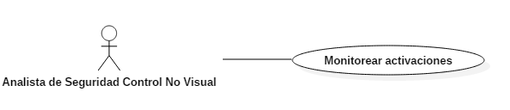

Monitorear las Activaciones
Actor | Analista de Seguridad Control No Visual | Identificador: CU-015
Descripción | Caso de uso para Monitorear las activaciones
Características | Ver bitácora de activaciones, realizar registro de activaciones, realizar reporte, ver reportes
Relación | Detecta las activaciones y administra los reportes
Referencias | Diagrama de Secuencia N°15 y Diagrama de Comunicación N°6

Atributos
Nombre | Descripción | Tipo
Rut | Rut de Cliente | Varchar(11)
NombreCliente | Nombre de Cliente | Varchar(25)
Dirección | Dirección de Cliente | Varchar(200)
Fecha | Fecha y Hora de Activación | DateTime
Fotos | Fotos del cliente | Varchar(255)
TipoActivacion | Tipo de activación | Varchar(40)
Alertar | Alertar al Cliente | Varchar(2)
EnviarDrone | Enviar un Drone a la activación | Varchar(2)
AccionPosterior | Acciones tomadas luego de la activación | Varchar(255)

Comentarios
No hay Comentarios

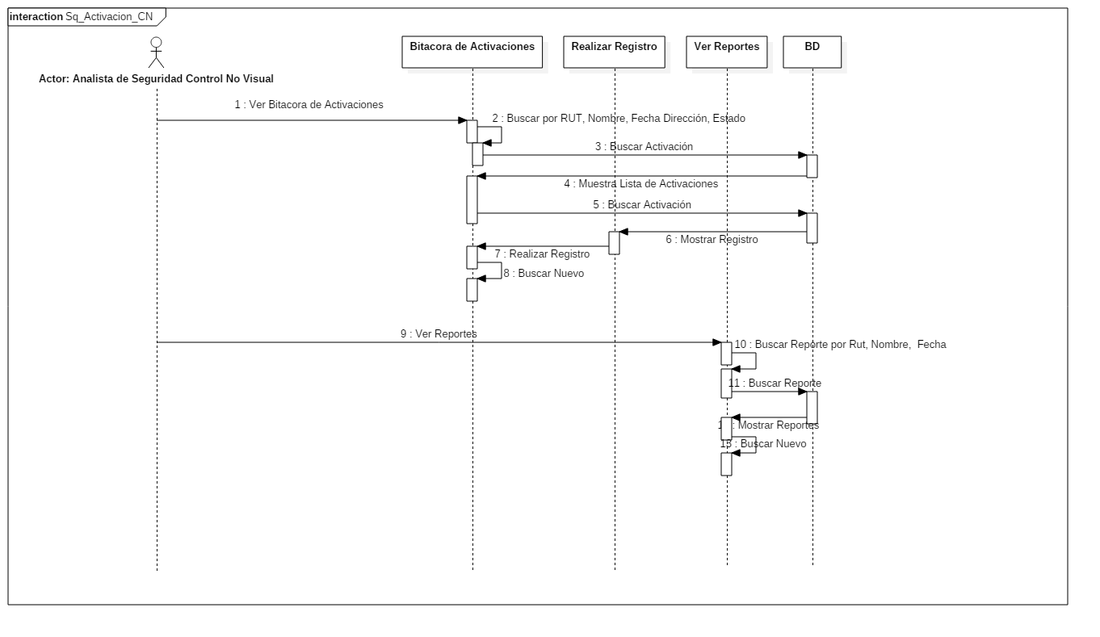

Especificación de Casos de Uso

Gerente

Administrar trabajadores
Caso de Uso | Administrar Trabajadores | Identificador:  CU-001
Actores | Gerente
Tipo | Primario
Referencias | CU Login, CU Administrar Trabajadores
Precondición | 1.- Sistema VeriSafe iniciado.  2.- Conexión a la BD.  3.- Logeado en el sistema.  4.- Tener Identificador de Gerente
Postcondición | 1.- Ingresar Trabajador  2.- Listar Trabajadores  3.- Modificar Trabajadores
Descripción | En este CU se administraran los trabajadores
Resumen | El gerente debe poder administrar los trabajadores de verysafe lo que significa que puede tanto como ingresar, modificar o despedir trabajadores

Curso Normal

Nro. | Ejecutor | Paso o Actividad
1 | Gerente | Al estar en la interfaz el gerente tendrá que ir al menú de Administrar Trabajadores
2 | Sistema. | El sistema re direccionará al gerente a la interfaz de administrar trabajadores en la que puede:  Agregar ,Modificar, Eliminar trabajador
3 | Gerente | El gerente debe seleccionar alguna sino acá termina el curso normal.
Cursos Alternos

Nro. | Descripción de acciones alternas
1 | Agregar Trabajador
2 | Modificar Trabajador
3 | Eliminar Trabajador
Curso Alterno N°1

Nro. | Ejecutor | Paso o Actividad
1 | Gerente | El gerente selecciona agregar trabajador
2 | Sistema. | En la interfaz de agregar Trabajador el gerente deberá llenar un formulario con la información del trabajador que quiere ser agregado en el cual es: rut, nombre, apellido paterno, apellido materno, Tipo trabajador
3 | Gerente | El gerente rellena los campos y presiona agregar trabajador
4 | Sistema | El sistema valida los datos, si los datos son correctos lo agrega caso contrario envía un mensaje de error y lo devuelve al paso 2
Curso Alterno N°2

Nro. | Ejecutor | Paso o Actividad
1 | Gerente | El gerente selecciona Modificar trabajador
2 | Sistema. | En la interfaz de modificar Trabajador el gerente deberá buscar al trabajador ingresando su rut, entonces deberá modificar el formulario con la información del trabajador que quiere ser cambiado en el cual es: nombre, apellido paterno, apellido materno, Tipo trabajador
3 | Gerente | El gerente rellena los campos y presiona modificar trabajador
4 | Sistema | El sistema valida los datos, si los datos son correctos lo modifica caso contrario envía un mensaje de error y lo devuelve al paso 2
Curso Alterno N°3

Nro. | Ejecutor | Paso o Actividad
1 | Gerente | El gerente selecciona Eliminar trabajador
2 | Sistema. | En la Interfaz de eliminar Trabajador el gerente deberá ingresar el rut del trabajador que quiere ser eliminado
3 | Gerente | El gerente rellena los campos y presiona eliminar trabajador
4 | Sistema | El sistema valida los datos, si los datos son correctos lo elimina caso contrario envía un mensaje de error y lo devuelve al paso 2

Mostrar trabajadores
Caso de Uso | Administrar Trabajadores | Identificador:  CU-002
Actores | Gerente
Tipo | Primario
Referencias | CU Login, CU Administrar Trabajadores
Precondición | 1.- Sistema VeriSafe iniciado.  2.- Conexión a la BD.  3.- Logeado en el sistema.  4.- Tener Identificador de Gerente
Postcondición | 1-Carga Información desde la Base de Datos.  2- Permite visualizar detalles de las ventas de los trabajadores.  3-Permite visualizar si lograron las metas asignadas a los vendedores.  4-Permite visualizar gráficos
Descripción | En este CU se verá la Información y resultados de los trabajadores además visualizar y detallar metas.
Resumen | Permite al gerente observar un informe que contiene gráficos y especificaciones de los rendimientos de sus trabajadores para que así pueda analizar y tomar acciones de sus empleados.
Curso Normal

Nro. | Ejecutor | Paso o Actividad
1 | Gerente | Al estar en la interfaz el gerente tendrá que ir al menú de Mostrar Trabajadores
2 | Sistema. | El sistema re direcciona a la interfaz Mostrar Trabajadores
3 | Gerente | El gerente tendrá que presionar “Mostrar Trabajadores”
4 | Sistema | El sistema manda el informe en formato Excel con su información correspondiente de los trabajadores.

Administrar Usuarios
Caso de Uso | Administrar Usuarios | Identificador:  CU-003
Actores | Gerente
Tipo | Primario
Referencias | CU Login, CU Administrar Usuarios
Precondición | 1.- Sistema VeriSafe iniciado.  2.- Conexión a la BD.  3.- Logeado en el sistema.  4.- Tener Identificador de Gerente
Postcondición | 1-Permite crear modificar eliminar trabajadores.  2-Cargar información sobre distintos trabajadores a la base de datos.  3-Observar coordinación cargada.
Descripción | En este CU se verá la Información y resultados de los trabajadores además visualizar y detallar metas.
Resumen | Permite que el gerente que pueda dar de alta/baja, agregar eliminar una cuenta de usuario
Curso Normal

Nro. | Ejecutor | Paso o Actividad
1 | Gerente | Al estar en la interfaz el gerente tendrá que ir al menú de Administrar Trabajadores
2 | Sistema. | El sistema re direccionará al gerente a la interfaz de administrar trabajadores en la que puede:  Agregar ,Dar de alta, Eliminar usuario
3 | Gerente | El gerente debe seleccionar alguna sino acá termina el curso normal.
Cursos Alternos

Nro. | Descripción de acciones alternas
1 | Agregar Usuario
2 | Dar de alta Usuario
3 | Eliminar Usuario
Curso Alterno N°1

Nro. | Ejecutor | Paso o Actividad
1 | Gerente | El gerente selecciona agregar trabajador
2 | Sistema. | En la interfaz de agregar Usuario el gerente deberá llenar un formulario con la información del usuario que quiere ser agregado en el cual es: id , la letra del primer nombre con un punto y su apellido (a.altamirano ejemplo), contraseña , y el tipo de trabajo que ejerce
3 | Gerente | El gerente rellena los campos y presiona agregar usuario
4 | Sistema | El sistema valida los datos, si los datos son correctos lo agrega caso contrario envía un mensaje de error y lo devuelve al paso 2

Curso Alterno N°2

Nro. | Ejecutor | Paso o Actividad
1 | Gerente | El gerente selecciona dar de alta Usuario
2 | Sistema. | En la interfaz de Dar de Baja/Alta al Usuario al gerente le aparecerá una lista con todos los usuarios, el con una opción decidirá en que estado dejar la cuenta, activa o no.
3 | Gerente | El gerente selecciona al usuario y presiona dar de alta usuario
4 | Sistema | El sistema da de alta al usuario
Curso Alterno N°3

Nro. | Ejecutor | Paso o Actividad
1 | Gerente | El gerente selecciona Eliminar trabajador
2 | Sistema. | En la Interfaz de eliminar usuario el gerente deberá ingresar la id del trabajador que quiere ser eliminado.
3 | Gerente | El gerente rellena los campos y presiona eliminar trabajador
4 | Sistema | El sistema valida los datos, si los datos son correctos lo elimina caso contrario envía un mensaje de error y lo devuelve al paso 2

SubGerente

Administrar Ventas
Caso de Uso | Administrar Ventas | Identificador:  CU-004
Actores | SubGerente
Tipo | Primario
Referencias | CU Login, CU Administrar Ventas
Precondición | 1.- Sistema VeriSafe iniciado.  2.- Conexión a la BD.  3.- Logeado en el sistema.  4.- Tener Identificador de SubGerente
Postcondición | 1-Permite crear Planes de trabajo o Coordinar áreas de venta.  2-Cargar información sobre áreas a la base de datos.  3-Observar coordinación cargada.
Descripción | Cargar plan de trabajo al área de ventas.
Resumen | Permite realizar coordinación y planes de trabajos específicos para cada área de ventas.
Curso Normal

Nro. | Ejecutor | Paso o Actividad
1 | Sistema | Presenta opción plan de trabajo.
2 | Sistema. | Presenta una planilla para llenar con datos.
3 | Subgerente | Ingresa datos al formulario.
4 | Sistema | Envía los datos a la base de datos.
5 | Sistema | Carga los Datos Recibidos.
6 | Sistema | Guardar datos en la base de Datos

Seguimiento de Ventas
Caso de Uso | Seguimiento de Ventas | Identificador:  CU-004
Actores | SubGerente
Tipo | Primario
Referencias | CU Login, CU Seguimiento de Ventas
Precondición | 1.- Sistema VeriSafe iniciado.  2.- Conexión a la BD.  3.- Logeado en el sistema.  4.- Tener Identificador de SubGerente
Postcondición | 1-Carga Información desde la Base de Datos.  2-Permite visualizar opciones visualizar detalles de ventas.  3-Permite visualizar metas asignadas a los vendedores.
Descripción | Seguimiento a ventas diarias y semanales, visualizar y detallar metas.
Resumen | Permite realizar seguimientos diarios y semanales de las ventas que realizan los vendedores, además de visualizar el estado de las metas mensuales.
Curso Normal

Nro. | Ejecutor | Paso o Actividad
1 | Subgerente | Selecciona que tipo de opción desea visualizar.  A) Ventas diarias o semanales.  B) Metas Mensuales.
2 | Sistema. | Presenta opciones Visualización.
3 | Subgerente | Visualiza Información según la opción que selecciono.
4 | Sistema | Opciones de Seguimiento  A) Ventas diarias o semanales.  B) Metas Mensuales.
5 | Subgerente | Si no selecciona ninguna opción, el caso de uso finaliza.
6 | Sistema | Recibe la orden y procesa los datos.  Presenta los datos obtenidos.

Jefe de Ventas

Asignar Metas
Caso de Uso | Asignar Metas | Identificador:  CU-006
Actores | Jefe ventas, Supervisor
Tipo | Secundario
Referencias | CU Login, CU Administrar Vendedor
Precondición | 1.- Sistema VeriSafe iniciado.  2.- Conexión a la BD.  3.- Logeado en el sistema.  4.- Tener Identificador de vendedor.
Postcondición | 1.- Ingresar metas a vendedores.  2.- Guardar los datos ingresados.  3.- Verificar el estado de las metas asignadas individuales o grupales.  4.- Mostrar grafico de las metas.
Descripción | En este CU se asignarán metas a los vendedores y se verificar estado de las metas.
Resumen | El jefe o supervisor debe asignar a cada vendedor su meta mensual, también desean el estado de las metas, tanto individuales como grupales en formato gráfico y numérico.

Curso Normal

Nro. | Ejecutor | Paso o Actividad
1 | Actor. | Ingresa identificador del vendedor.
2 | Sistema. | Rescata en la base de datos.
3 | Sistema. | Muestra los datos encontrado.
4 | Actor | Ingresa las metas.
5 | Actor. | Envía datos ingresados.
6 | Sistema. | Procesa la información ingresada.
7 | Sistema. | Carga en la base de datos.
8 | Sistema. | Datos guardados con éxito.
9 | Actor | Ingresa otro identificador o Termina el CU.

Cursos Alternos

Nro. | Descripción de acciones alternas
1 | Ingresa datos y los envía al presionar el botón buscar.
2 | El controlador envía la consulta a la base de datos.
3 | Presenta las metas que ya tiene asignadas, además de un gráfico que contiene información de todas las metas asignadas, adicionalmente permite ingresar nuevas metas.
7 | El controlador inserta en la base de datos la información ingresada.
8 | Presenta en la interfaz un mensaje indicando la carga de datos.

Ver Proceso Venta
Caso de Uso | Ver Proceso Venta | Identificador:  CU-007
Actores | Jefe ventas, Supervisor
Tipo | Secundario
Referencias | CU Login, CU Administrar vendedor
Precondición | 1.- Sistema VeriSafe iniciado.  2.- Conexión a la BD.  3.- Logeado en el sistema.  4.- Contar con identificador de venta.
Postcondición | 1.- Ver prospectos  2.- Listar las ventas y verificar estado en que se encuentra la venta.
Descripción | En este CU permite ver procesos de venta y prospectos
Resumen | Jefe o supervisor pueden ver los prospectos y ventas en proceso de cada vendedor para orientar y apoyar.

Curso Normal

Nro. | Ejecutor | Paso o Actividad
1 | Actor. | Ingresa identificador de venta
2 | Sistema. | Rescata en la base de datos.
3 | Sistema. | Muestra los datos encontrado.
4 | Actor | Ingresa otro identificador o Termina el CU.

Cursos Alternos

Nro. | Descripción de acciones alternas
1 | Envía los datos al controlador del sistema (Buscar)
2 | El controlador envía la consulta a la base de datos.
3 | La información encontrada en la BD se muestra en la interfaz gráfica, adicionalmente muestra una lista del prospecto, la cual rescata de la BD.

Visualizar Bitácora
Caso de Uso | Visualizar Bitácora | Identificador:  CU-008
Actores | Jefe ventas, Supervisor
Tipo | Primario
Referencias | CU Login, CU Administrar Venta, CU Administrar Vendedor
Precondición | 1.- Sistema VeriSafe iniciado.  2.- Conexión a la BD.  3- Tener usuario y contraseña.  4.- Logeado en el sistema.  5.- Contar con identificador de venta.
Postcondición | 1.- Lista de visitas (Agendada, realizada, cancelada), por vendedor  2.- Filtro de visitas, por estado y fecha  3.- presenta minuta de cada visita.
Descripción | En este CU permite ver Resumen de todas las visitas
Resumen | Jefe o supervisor pueden ver un resumen de las visitas agendadas, realizadas o cancelas por cada vendedor, se podrán filtrar por estado y fecha, cada visita presenta su minuta.

Curso Normal

Nro. | Ejecutor | Paso o Actividad
1 | Actor. | Ingresa identificador de venta o vendedor
2 | Sistema. | Rescata en la base de datos.
3 | Sistema. | Muestra visitas y datos relevantes sobre ella.
4 | Actor | Visualiza minuta y filtra visitas, de cada vendedor.
5 | Actor | Ingresa otro identificador o Termina el CU.

Cursos Alternos

Nro. | Descripción de acciones alternas
1 | Envía los datos al controlador del sistema (Buscar)
2 | El controlador envía la consulta a la base de datos.
3 | La información encontrada en la BD de las visitas, se muestra por columna (cancelada, realizadas o agendadas), pudiendo filtrar y ver minuta

Vendedor

Captar Personas
Caso de Uso | Captar Personas | Identificador:  CU-009
Actores | Vendedor
Tipo | Primario
Referencias | RQ-002,RQ-035,RQ-036
Precondición | 1- Conexión con la Base de datos para validar Credenciales.  2- Haber iniciado el sistema VeriSafe.  3- Debe haber una sesión con credenciales de vendedor iniciada.  4- El Sistema se debe encontrar disponible.
Postcondición | 1- Guardar un registro de un prospecto  2- Ver los prospectos registrados  3- Agendar una visita a los prospectos  4- Imprimir el detalle de los prospectos
Descripción | Caso de uso para Administrar la captación de personas
Resumen | El vendedor debe poder Guardar la información de un posible futuro cliente, listarlos, agendar una visita e imprimir los datos de las personas

Curso Normal

Nro. | Ejecutor | Paso o Actividad
1 | Vendedor | El vendedor presiona el menú de navegación captar personas
2 | Sistema | Presenta por defecto la pantalla para crear un prospecto y un menú lateral en el que puede navegar entre:  - crear un prospecto  - ver los prospectos.
3 | Vendedor | El vendedor debe llenar los datos para crear un prospecto.
4 | Sistema | El Sistema valida que los datos sean válidos y guarda el prospecto, caso contrario lo devuelve al paso 3

Cursos Alternos

Nro. | Descripción de acciones alternas
2 | Ver los prospectos
3 | Agendar visita
4 | Imprimir datos del prospecto

Curso Alterno Nro. 2

Nro. | Ejecutor | Paso o Actividad
1 | Vendedor | El vendedor presiona en el menú lateral ver los prospectos
2 | Sistema | Presenta una interfaz en la que puede ver los prospectos guardados en la base de datos y un searchbox en el que puede filtrar los prospectos.
3 | Vendedor | El vendedor debe escribir en el searchbox el campo o los campos de los prospectos por el que desea filtrar los resultados.
4 | Sistema | El sistema verifica que el dato escrito en el searchbox sea válido, caso contrario lo devuelve al paso 3.  En el caso que los datos sean válidos muestra los prospectos y por cada prospecto puede seleccionar:  - agendar visita  - imprimir los datos del prospecto.

Curso Alterno Nro. 3

Nro. | Ejecutor | Paso o Actividad
1 | Vendedor | El vendedor presiona agendar una visita
2 | Sistema | Presenta un calendario en el que el vendedor debe seleccionar la fecha de visita para ese prospecto
3 | Vendedor | El vendedor debe selecciona la fecha de visita
4 | Sistema | El sistema verifica que la fecha de la visita no sea menor a la fecha del día actual.

Curso Alterno Nro. 4

Nro. | Ejecutor | Paso o Actividad
1 | Vendedor | El vendedor presiona imprimir los datos del prospecto
2 | Sistema | Presenta muestra un pdf con los datos del prospecto en una nueva ventana
3 | Vendedor | El vendedor puede imprimir el documento
4 | Sistema | El sistema le muestra una ventana con la impresora que se utilizará, la tinta y la cantidad de copias de ese documento

Administrar Ventas
Caso de Uso | Administrar Ventas | Identificador:  CU-010
Actores | Vendedor
Tipo | Primario
Referencias | RQ-003,RQ-037
Precondición | 1- Conexión con la Base de datos para validar Credenciales.  2- Haber iniciado el sistema VeriSafe.  3- Debe haber una sesión con credenciales de vendedor iniciada.  4- El Sistema se debe encontrar disponible.
Postcondición | 1- Crear una libreta  2- Agrupar, listar y filtrar libretas  3- Imprimir el detalle de la libreta de ventas
Descripción | Caso de uso para administrar las ventas
Resumen | El vendedor puede Organizar las ventas realizadas

Curso Normal

Nro. | Ejecutor | Paso o Actividad
1 | Vendedor | El vendedor presiona el menú de navegación Administrar ventas
2 | Sistema | Presenta por defecto la pantalla para crear una libreta y un menú lateral en el que puede navegar entre:  - crear libreta  - ver libretas  - Ver grupos
3 | Vendedor | El vendedor debe llenar los datos para crear una libreta
4 | Sistema | El Sistema valida que los datos sean válidos y guarda la libreta de venta, caso contrario lo devuelve al paso 3

Cursos Alternos

Nro. | Descripción de acciones alternas
2 | Ver libretas
3 | Agrupar
4 | Imprimir datos de la libreta
5 | Ver grupos de libretas

Curso Alterno Nro. 2

Nro. | Ejecutor | Paso o Actividad
1 | Vendedor | El vendedor presiona en el menú lateral ver las libretas
2 | Sistema | Presenta una interfaz en la que puede ver las libretas de ventas guardadas en la base de datos y un searchbox en el que puede filtrar las libretas.
3 | Vendedor | El vendedor debe escribir en el searchbox el campo o los campos de las libretas de ventas por el que desea filtrar los resultados.
4 | Sistema | El sistema verifica que el dato escrito en el searchbox sea válido, caso contrario lo devuelve al paso 3.  En el caso que los datos sean válidos muestra las libretas de ventas y por cada libreta puede seleccionar:  - agrupar  - imprimir los datos de la libreta  Aquí termina el Curso Alterno.

Curso Alterno Nro. 3

Nro. | Ejecutor | Paso o Actividad
1 | Vendedor | El vendedor al ver una libreta de ventas presiona agrupar.
2 | Sistema | Muestra un pop up en la pantalla con un pequeño formulario en la que puede crear un nuevo grupo escribiendo el nombre que desee para el grupo o bien agregar la libreta a un grupo creado a través de la selección de un checkbox con el nombre del grupo.
3 | Vendedor | El vendedor puede agregar la libreta a un grupo o no hacer nada

Curso Alterno Nro. 4

Nro. | Ejecutor | Paso o Actividad
1 | Vendedor | El vendedor al ver una libreta de ventas presiona imprimir
2 | Sistema | Presenta muestra un pdf con los datos de la libreta en una nueva ventana
3 | Vendedor | El vendedor puede imprimir el documento
4 | Sistema | El sistema le muestra una ventana con la impresora que se utilizará, la tinta y la cantidad de copias de ese documento

Curso Alterno Nro. 5

Nro. | Ejecutor | Paso o Actividad
1 | Vendedor | El vendedor presiona en el menú lateral ver grupo de libretas
2 | Sistema | Presenta una interfaz en la que puede ver los grupos de libretas creador y un searchbox en el que puede filtrar las agrupaciones
3 | Vendedor | El vendedor puede presionar un icono con el símbolo más (+) que aparecerá al inicio de cada grupo  para mostrar todas las libretas para ese grupo
4 | Sistema | El sistema muestra las libretas de venta por cada grupo.
 | Vendedor | El vendedor puede imprimir una libreta del grupo o imprimir todas las libretas del grupo
 | Sistema | Presenta muestra un pdf con los datos de las libretas a imprimir en una nueva ventana
 | Vendedor | El vendedor puede imprimir el documento
 | Sistema | El sistema le muestra una ventana con la impresora que se utilizará, la tinta y la cantidad de copias de ese documento

Gestionar Clientes
Caso de Uso | Gestionar Clientes | Identificador:  CU-011
Actores | Vendedor
Tipo | Primario
Referencias | RQ-002,RQ-035,RQ-036
Precondición | 1- Conexión con la Base de datos para validar Credenciales.  2- Haber iniciado el sistema VeriSafe.  3- Debe haber una sesión con credenciales de vendedor iniciada.  4- El Sistema se debe encontrar disponible.
Postcondición | 1- Agendar una visita al cliente  2- Ver las ventas por cliente  3- Imprimir las ventas de los clientes
Descripción | Caso de uso para Gestionar los Clientes
Resumen | Lista a todos los clientes a los que se les ha hecho contrato, poder agendarles una visita e imprimir todas las ventas realizadas

Curso Normal

Nro. | Ejecutor | Paso o Actividad
1 | Vendedor | Este caso de uso comienza cuando el vendedor va a Gestionar los clientes.
2 | Sistema | Presenta una interfaz para gestionar los clientes y un searchbox en el que puede buscar o filtrar clientes por: rut, nombre.
3 | Vendedor | El vendedor debe escribir el campo por el que desea buscar o filtrar al cliente.  En caso de que no escriba nada el caso de uso termina aquí.
4 | Sistema | El sistema verifica que lo que haya escrito exista, si existe le devuelve un cliente que en la esquina izquierda tendrá un signo más, luego el rut, nombre y la cantidad de ventas, luego en la esquina derecha tendrá un botón agendar visita y otro para imprimir.  En el caso que no exista lo devuelve al paso 3
5 | Vendedor | El vendedor puede:  a) presionar el signo más  b) agendar visita  c) imprimir
6 | Sistema | Si presiona el signo más le mostrará las ventas del cliente.  Si presiona agendar visita le mostrará un calendario en el que puede agendar una visita.  Si selecciona imprimir le imprimirá todas las ventas del cliente.
7 | Vendedor | El vendedor puede ver las ventas del cliente, agendar una visita o imprimir sus datos.  En caso de no hacer nada aquí termina el caso de uso

Gestionar Bitácora
Caso de Uso | Gestionar Bitácora | Identificador:  CU-012
Actores | Vendedor
Tipo | Primario
Referencias | RQ-002,RQ-004, RQ-025,RQ-036
Precondición | 1- Conexión con la Base de datos para validar Credenciales.  2- Haber iniciado el sistema VeriSafe.  3- Debe haber una sesión con credenciales de vendedor iniciada.  4- El Sistema se debe encontrar disponible.
Postcondición | 1- Gestionar Bitácora  2-
Descripción | Caso de uso para Administrar la captación de personas
Resumen | El vendedor debe poder Guardar la información de un posible futuro cliente, listarlos, agendar una visita e imprimir los datos de las personas

Curso Normal

Nro. | Ejecutor | Paso o Actividad
1 | Vendedor | Este caso de uso comienza cuando el vendedor selecciona ver la bitácora.
2 | Sistema | Presenta las visitas agendadas en la bitácora.
3 | Vendedor | El vendedor en un searchbox puede filtrar las visitas por Rut, nombre, fecha de visita, estado.
4 | Sistema | Si el vendedor escribió algo el sistema muestra los resultados correspondientes a la búsqueda y a cada resultado le agrega en la parte izquierda un botón para adjuntar una minuta de reuniones en formato .doc.  En el caso contrario lo devuelve al paso 3.
5 | Vendedor | El vendedor puede adjuntar una bitácora.  Si el vendedor no selecciona nada aquí termina el caso de flujo ver bitácora
6 | Sistema | Le abre una pequeña ventana en la que puede seleccionar un archivo con formato .doc.
7 | Vendedor | El vendedor adjunta la minuta de reuniones a la visita agendada.  El vendedor puede seleccionar Ver minuta de reuniones del menú de navegación

Cursos Alternos

Nro. | Descripción de acciones alternas
2 | Ver Minuta de Reuniones

Curso Alterno Nro. 2

Nro. | Ejecutor | Paso o Actividad
1 | Vendedor | Este caso de uso comienza cuando el vendedor selecciona ver las minutas de reuniones
2 | Sistema | Presenta una interfaz en la que puede ver las minutas de reuniones y un searchbox en el que los puede filtrar por: rut cliente, nombre, fecha de visita
3 | Vendedor | El vendedor debe escribir en el searchbox el campo o los campos de la visita realizada con la minuta de reunión por el que desea filtrar los resultados.  Si no escribe nada aquí termina el caso de flujo.
4 | Sistema | El sistema verifica que el dato escrito se encuentre en alguno de los campos, en el caso que no se encuentre lo devuelve al paso 3  .  En el caso que los datos sean válidos muestra las minutas de reuniones con los campos rut, nombre fecha de la visita y minuta de reunión.  En la parte de derecha de cada minuta aparecerá un botón para imprimir la minuta de reunión
5 | Vendedor | El vendedor imprime la minuta y aquí termina el caso de flujo ver minuta de reuniones

Analista de Seguridad Control Visual:

Monitorear y Grabar
Caso de Uso | Monitorear y Grabar | Identificador:  CU-013
Actores | Analista de Seguridad
Tipo | Primario
Referencias | CU Login, CU Administrar Trabajadores
Precondición | 1.- Sistema VeriSafe iniciado.  2.- Conexión a la BD.  3.- Logeado en el sistema.  4.- Tener Identificador de usuario.
Postcondición | 1.- Presenta formulario para ser manejado por el usuario.  2.- Completa formulario de reporte Activación.  3.- Registra la activación.
Descripción | En este CU se podrá administrar monitoreo y seguridad visual
Resumen | El analista de seguridad, registra las activaciones, que surgen durante el monitoreo visual.

Curso Normal

Nro. | Ejecutor | Paso o Actividad
1 | Sistema | Presenta formulario de activación
2 | Actor. | Completa el formulario
3 | Actor. | Envía el formulario completo.
4 | Sistema. | Procesa formulario.
5 | Sistema. | Carga el formulario en la BD.
6 | Sistema. | Guardado exitosamente.
7 | Sistema. | Queda a espera de otro ingreso.
8 | Actor. | Decide si ingresar otro reporte o el CU termina.

Cursos Alternos

Nro. | Descripción de acciones alternas
3 | Envía los datos al controlador del sistema (Insertar)
5 | El controlador envía la Query a la base de datos.
7 | El sistema vuelve a mostrar la interfaz para ingresar otro reporte.

Caso de Uso | Vigilar Tiempo Real | Identificador:  CU-014
Actores | Analista Monitoreo
Tipo | Secundario
Referencias | RQ-08, RQ-04, RQ-23
Precondición | 1.- Sistema VeriSafe iniciado.  2.- Conexión a la BD.  3.- Logeado en el sistema.
Postcondición | 1-Muestra Cámaras  2-Registrar Eventos  3-Notificar
Descripción | En este CU se registrarán los eventos ocurridos y se notificará según su tipo
Resumen | El Analista de Monitoreo deberá estar al mando de 6 cámaras y en las cuales deberá registrar los eventos de acción, y depende del tipo de este tomar la acción designada.

Curso Normal

Nro. | Ejecutor | Paso o Actividad
1 | Actor. | Ingresa Interfaz
2 | Sistema. | Re direcciona
3 | Sistema. | Muestra las cámaras de monitoreo
4 | Actor | Registrar Evento
5 | Sistema | Validar registro evento
6 | Sistema | Guardar Evento
7 | Sistema | Redirecciona Interfaz Monitoreo

Cursos Alternos

Nro. | Descripción de acciones alternas
6 | Registrado mal ingresado, Re direcciona a la interfaz de registro

Analista Seguridad Control No Visual

Monitorear Activaciones
Caso de Uso | Monitorear Activaciones | Identificador:  CU-015
Actores | Analista de Seguridad Control No Visual
Tipo | Primario
Referencias
Precondición | 1- Conexión con la Base de datos para validar Credenciales.  2- Haber iniciado el sistema VeriSafe.  3- Debe haber una sesión con credenciales de Analista de Seguridad iniciada.  4- El Sistema se debe encontrar disponible.
Postcondición | 1-Ver Activaciones  2-Ver Reportes  3-Registrar Activación  4-
Descripción | Caso de uso para Administrar la captación de personas
Resumen | El Analista debe poder ver una bitácora con las activaciones generadas y crear un registro para cada activación, además debe ver los reportes generados por el analista de enrutamiento

Curso Normal

Nro. | Ejecutor | Paso o Actividad
1 | Analista de Seguridad | El Analista de Seguridad entra a su perfil y ve la bitácora de actividades
2 | Sistema | Presenta por defecto la pantalla para para ver la bitácora de activaciones y un searchbox en el que las puede filtrar por rut, nombre de cliente, dirección fecha y estado.
3 | Analista de Seguridad | El analista de seguridad debe buscar una activación.
4 | Sistema | El Sistema le muestra las activaciones que coincidan con el filtro y en caso de que no encuentre ninguna lo devuelve al paso 3
5 | Analista de Seguridad | El analista selecciona realizar registro
6 | Sistema | El Sistema presenta la interfaz para realizar un registro de la activación
7 | Analista de Seguridad | El Analista de Seguridad debe ingresar un registro de activación
8 | Sistema | El Sistema valida los datos y en caso de error lo devuelve al paso 7.  Si los datos son correctos guarda el registro y aquí termina el caso de uso.  El Analista también puede seleccionar:  - Ver Reporte.

Cursos Alternos

Nro. | Descripción de acciones alternas
2 | Ver Reporte
3
4

Curso Alterno Nro. 2

Nro. | Ejecutor | Paso o Actividad
1 | Analista de Seguridad | El vendedor presiona en el menú de navegación Ver Reportes
2 | Sistema | Presenta una interfaz en la que puede ver los reportes enviados por los analistas de enrutamiento y los puede filtrar por: rut, nombre analista de enrutamiento, fecha
3 | Analista de Seguridad | El Analista de Seguridad debe escribir en el searchbox el campo o los campos de los reportes por el que desea filtrar los resultados.
4 | Sistema | El sistema verifica que el dato escrito en el searchbox sea válido, caso contrario lo devuelve al paso 3.  En el caso que los datos sean válidos muestra los reportes

